Instituto Universitario de Tecnología para la Informática
IUTEPI
Programación I
Evaluación 15%
SA26-2
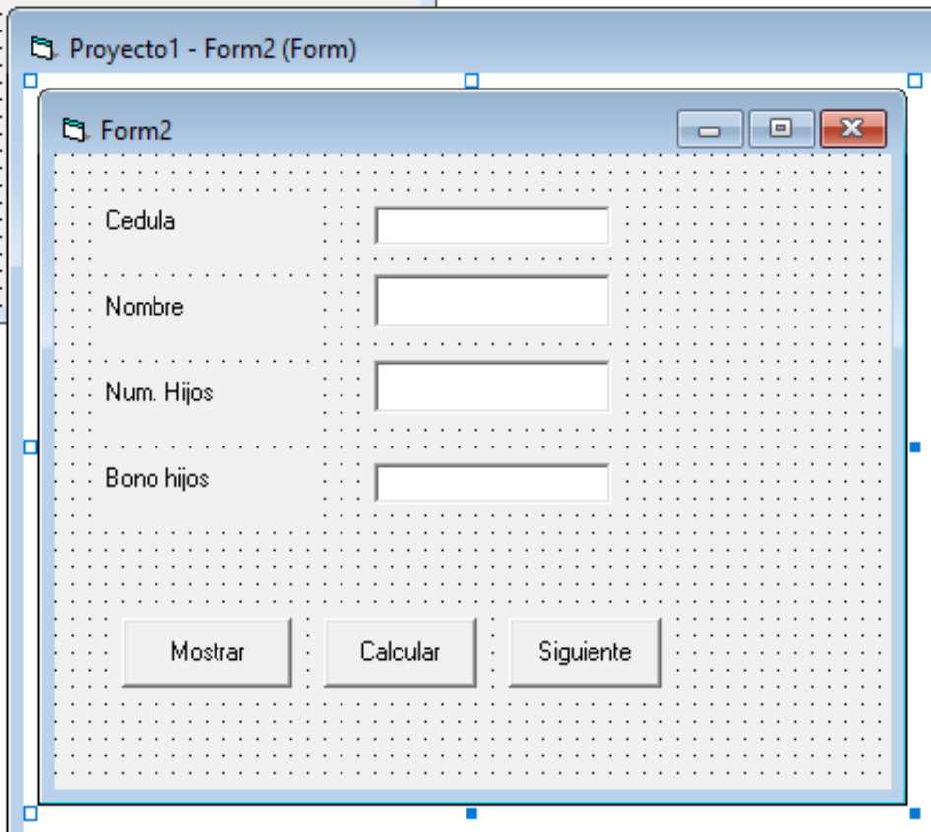

Realizar el formulario 1 con las siguientes características:

- Al dar clic a mostrar debe visualizarse los text de Cédula y nombre, el número de hijos se coloca en la corrida, al darle clic en calcular debe colocar en el text de bono hijos el bono correspondiente que le otorgan por cada hijo 20$, y el botón siguiente me lleva al segundo formulario

Formulario 2:
Colocar una imagen en picturebox o image y un shape, luego al darle clic a botón mostrar debe aparecer la imagen y debe cambiar el shape a otra figura geométrica
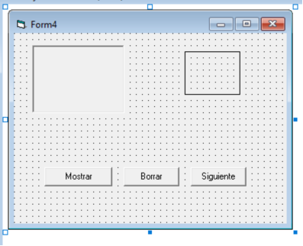
Formulario 3:
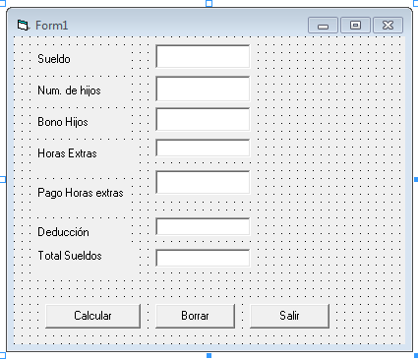

Realizar lo siguiente:

- El sueldo aparece al ejecutar el programa, en la corrida deben colocar la cantidad de hijos de la persona y las horas extras, al darle clic al botón calcular me debe arrojar el bono hijos que representa 30$ por cada hijo, el pago de horas extras es de 10$ por cada hora extra colocada, la deducción es el 5% del sueldo, y debe aparecer además el cálculo del sueldo final

